Propuesta de inversión.

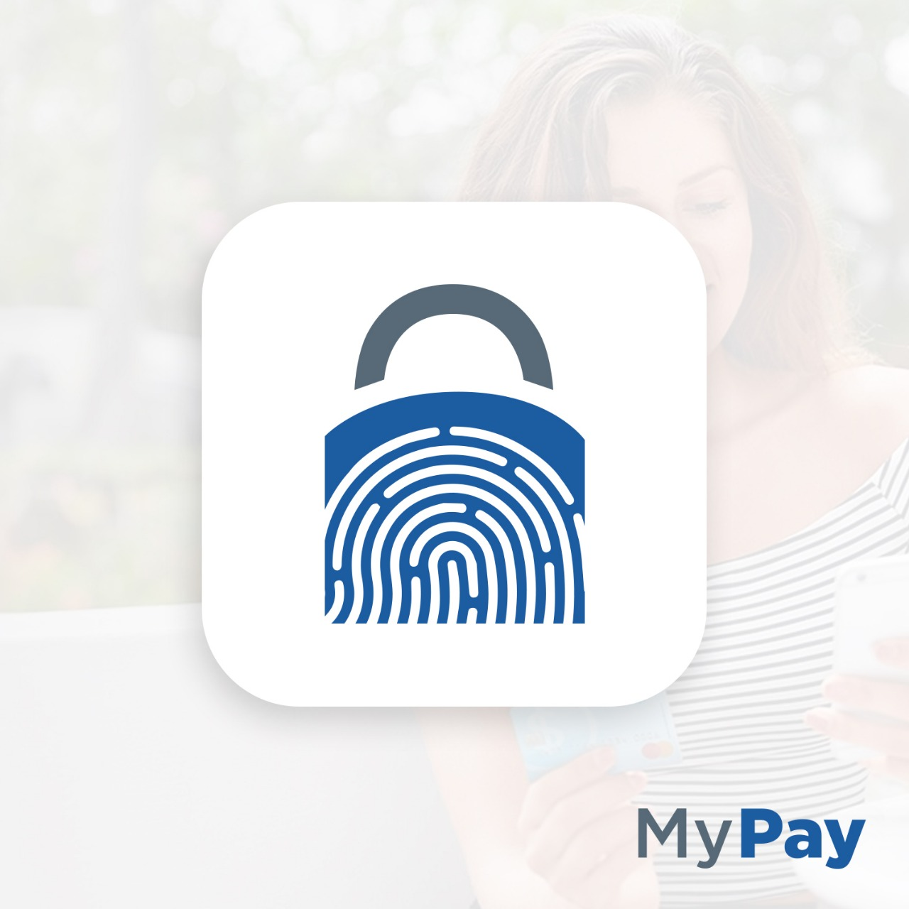
Autor: Daniel Lomelí Sandoval

Mypay

Resumen ejecutivo

De acuerdo con el Instituto Mexicano para la Competitividad (IMCO) el “96% de las transacciones en México se hacen en efectivo, esto tiene costos para la sociedad y la economía: mayor informalidad, anonimato de las actividades ilegales, más corrupción y menor crecimiento económico”.

Y a pesar de estos costos no se incentiva la reducción del uso de este, países como Kenia, Sudáfrica y China van más avanzados que México en la adopción de medios de pago electrónicos, y en países como Suecia la mitad de los comerciantes del país predicen que se dejara de usar efectivo para antes de 2025.

Pocos países han ido desplazando el dinero en efectivo de una forma tan acelerada como Suecia de acuerdo con New York Times. Mientras que en México se siguen sacando nuevos billetes.

Aunque no se sabe cómo vaya a influir en la economía global, el desaparecer por completo el uso del efectivo y aunque sabemos que es inevitable en un futuro siempre es bueno contar con más opciones para realizar nuestras operaciones financieras como lo son los métodos digitales.

Los métodos de pago digitales son cada vez más relevantes frente al efectivo de acuerdo con datos de MasterCard “entre 2008 y 2012, el número de transacciones realizadas con dinero en efectivo como porcentaje del total de las compras globales pasó de 42.2% a 38.3%. Por otro lado, el uso de tarjetas y otros medios pasó de 48% a 54% en el mismo periodo”.

Podemos ver que los medios digitales de pago toman cada vez más fuerza frente al papel moneda. Sin embargo, en México sigue predominando ampliamente el uso del dinero en efectivo y más que nada es debido a que no se conocimiento de las formas de pago alternativas que se han ido implementando.

Forbes menciona que “El principal reto es poder generar un mayor conocimiento de los comercios de aceptar los pagos con celular. No es que el comercio no quiera aceptarlo, sino que existe el total desconocimiento sobre cómo procesar y poder aceptar los pagos con el celular, entonces al final del día la persona que está atrás de la caja se cuestiona y pregunta cómo le vas a hacer para pagar con el teléfono”, señala para Forbes México, Francisco Martínez, gerente de valor agregado de Samsung México.

A pesar de todo las tecnologías con la que nos topamos hoy en día siguen teniendo sus desventajas como con las tarjetas de crédito la cual se puede clonar, se pierde, se te olvida en casa al querer realizar un pago y los grandes costes y comisiones que estas conllevan.

Pensemos un momento en alguna alternativa para evitarnos la mayoría si no todos estos problemas desde los costes del manejo de efectivo, la inseguridad, la informalidad y las que anteriormente mencionamos y que además mejore la seguridad y eficiencia de los medios digitales ya existentes como que al salir de tu casa no te tengas que preocupar ni de olvidar tu cartera, efectivo o tarjetas.

Aprovechando las tecnologías que actualmente tenemos al alcance para mejorar e innovar en los métodos de pago desarrollamos “MyPay” siendo su función principal el pago con solo tu huella digital, pudiendo ser la primera empresa que ofrece este tipo de servicios a tiendas y establecimientos en México.

La huella digital ya está en si en el mundo de los pagos poniendo como un ejemplo la app store de Apple en la que autorizas tus compras con tu huella, pero no puedes llegar a un restaurante o tienda sin algo físico como tus tarjetas o efectivo y esa es nuestra propuesta de innovación, queremos ofrecer a los consumidores más opciones para pagar sus consumos, una forma más segura, rápida y sencilla y en la que además puedas monitorear cada movimiento desde tu celular.

Las huellas digitales son y serán siempre parte de nosotros, no se nos pueden olvidar, perder o cambiar además son únicas para cada persona significando que dos personas no pueden tener las mismas, así que aprovechamos esto como un método de autenticación y pago para que los consumidores puedan realizar sus compras con mayor seguridad y eficiencia.

¿Cómo funcionará?

Al adquirir algún producto o servicio y proseguir el pago el método es simple, el comercio introduce el monto a pagar en la aplicación “MyPay” en la pantalla del establecimiento aparecerán las diferentes operaciones a realizar, ya sea revisar el estado de cuenta, o cualquier operación de recarga o cobro será necesario que el usuario se identifique con su número de cuenta MyPay y completar la operación colocando su huella y contraseña, al completar la acción se notificarán los detalles de dicha operación al correo electrónico y número de teléfono de la cuenta asociada.

Lo primero antes de poder pagar con MyPay seria simplemente descargar la aplicación registrarte poniendo datos como nombre, fecha de nacimiento, y configurar el método de pago que se quiera utilizar para completar las transacciones por ejemplo crédito, débito o prepago. Para los usuarios no bancarizados y para los bancarizados si así lo prefieren contaremos con prepago este funciona desde la aplicación, simplemente seleccionas la opción de prepago y este te arroja un código URL con este acudes a alguna de las tiendas de autoservicios afiliadas te lo escanean y eliges el monto a depositar que después se verá reflejado a tu cuenta.

¿Por qué depositaría mi efectivo en mi cuenta para después pagar en tiendas con MyPay si simplemente puedo pagar con efectivo en las tiendas? La respuesta a esta pregunta es que MyPay además de compras en físico te permite realizar compras en línea y la mayoría de los que acuden a prepago es porque no están bancarizados así que de esta manera pueden realizar esta actividad y además disfrutar de muchas otras funciones que MyPay te ofrece.

Funciones extra de MyPay.
En adición al pago con la huella digital la aplicación te permite completar transferencias, pago de servicios, opción en familia y trabajo.

A continuación, se describirá detalladamente cada una de las funciones extra comenzando con las transferencias.
Como muchas otras apps de finanzas ya lo ofrecen MyPay no se queda atrás e incluso mejora la experiencia para el cliente, con esta función te será posible enviar o recibir dinero de cualquier usuario de MyPay en segundos pudiendo ser transferencia de saldo MyPay o de los recursos de alguna de las cuentas de banco ligadas a la cuenta.

Con la función de pago de servicios podrás controlar pagos, como pagar en automático suscripciones mensuales o no, por ejemplo, Netflix, música, la luz, agua, alguna recarga a tu celular o el pago de tu factura. Activando la función de automático ya no te tendrás que preocupar por olvidar pagar algún servicio o suscripción por que MyPay lo hará por ti y si un día decides que ya no quieres seguir pagando con MyPay ese servicio con un toque desactivas esta función.

La opción en familia ofrece tener a tus personas más cercanas en una sola ventana y agilizar el proceso de las transferencias como favoritos.

Y por último con la opción de trabajo podrás consultar el flujo de efectivo de tu empresa, cuánto dinero a entrado o salido, pago a proveedores, y el pago a tus empleados desde la app, con esto evitaremos costes del manejo de efectivo en los negocios, así como la desconfianza hacia los empleados por el mal uso de efectivo.

Con todas estas funciones que incluye planeamos introducirnos en el mercado de los pagos digitales en México ofreciendo nuevas funciones y mejorando las que ya están disponibles en el mercado.

Vemos una buena oportunidad de introducirnos en este mercado ya que en México este va en crecimiento y se prevé una aceleración del mismo concentrándose en los pagos con el celular y MyPay mejora en varios aspectos este tipo de transacciones.

Nuestro modelo de negocio es simplemente un método de pago más seguro y sencillo más una comisión. A quien nos dirigiremos primeramente son las medianas y grandes empresas que busquen ofrecer a sus clientes un nuevo método de pago para aumentar sus ventas, innovar y reducir costes como manejo de efectivo además tener un manejo más eficaz de los recursos y control de nómina.

Igualmente daremos más opciones a los consumidores para realizar sus compras y les facilitaremos los temas como son transferencias o administración de su negocio.

¿Cómo se diferencia MyPay de los servicios similares que con los que ya contamos en la actualidad?

En México están disponibles servicios como PayPal y Mercado pago entre los más famosos, así como pagos con tarjetas de crédito y débito. Estos ofrecen funciones similares a las de MyPay como lo son las trasferencias o pagos en establecimientos pero ninguno cuenta con la seguridad y facilidad como MyPay, el poder hacer tus compras solamente con tu huella digital es un servicio inexistente en Mexico estamos hablando de poder salir de tu casa sin la necesidad de llevar efectivo ni tarjetas en casos ni siquiera tu celular aunque todo el mundo lo carga consigo la mayor parte del tiempo y además de esta función principal tienes muchas más y todo en un solo lugar.

La manera como planeamos introducirnos al mercado es por medio de alianzas estratégicas con empresas que permitan a sus clientes pagar con nuestro servicio y para incentivar a sus clientes a usar nuestra app les daremos beneficios pactados primeramente con la empresa como descuentos y bonificaciones. Otro de nuestros objetivos es darle a conocer al usuario todo lo que se podría ahorrar sin la utilización del efectivo y como su vida diaria se vería beneficiada con nuestros servicios, sabemos que también es necesario publicitarnos y lo haremos dando a conocer los beneficios que tendrán en sus tiendas favoritas con nuestra opción de pago, al igual que incluir algunos anuncios.

Para alcanzar todos nuestros objetivos tenemos planes claros y hemos estado trabajando de la mano en la elaboración del prototipo de la app con la empresa de diseño Bridge Studio la cual cuenta con más de 6 años de experiencia y han trabajado en más de 100 proyectos de desarrollo de apps y sitios web, con lo que fácilmente podemos decir que contamos con un equipo muy preparado y con la capacidad de afrontar cualquier reto que se nos presente.

Nos posicionaremos como la primera empresa en ofrecer un servicio con esta característica en el tema de pagos y predecimos una buena acogida por el público mexicano al ofrecerles esta nueva característica en el tema de los pagos, esperando en un periodo de entre 1 y 2 años ser reconocidos y que nuestro servicio sea utilizado por gran parte de la población mexicana de clase media-baja en adelante, obteniendo comisiones del 3% por compra.

Proyecciones

Compras diarias | Compras anuales | Comisiones
MX$100,000.00 | MX$36,500,000.00 | MX$1,095,000.00
MX$1,000,000.00 | MX$365,000,000.00 | MX$10,950,000.00
MX$10,000,000.00 | MX$3,650,000,000.00 | MX$109,500,000.00

La tabla anterior explica si se alcanza una n cantidad de dinero en compras anuales cuánto quedaría para MyPay de comisión y las compras diarias que se necesitarían para llegar a este número de compras anuales.

A simple vista puede parecer mucho o irrealista, pero utilicemos el segundo ejemplo para apoyarnos mejor, $1,000,000 en compras diarias, ¿qué tan difícil puede ser? 1,000,000 de usuarios gastando un peso diario, 10,000 usuarios gastando 100 pesos diarios o 2,000 usuarios gastando 500 pesos diarios. Como vemos estas no son cantidades difíciles de alcanzar y nuestras proyecciones van más allá de eso.

Estado actual del proyecto.
Actualmente el proyecto está en su fase inicial, tenemos la idea bien plasmada y el prototipo está a punto de ser terminado, por lo que seguiremos con la recaudación de capital para el desarrollo del mismo por medio de inversiones.

Lo que necesitamos para continuar trabajando en este proyecto es:
- Desarrollo del software con las características de MyPay.
- Soporte para el software.
- Adquisición de tecnologías de alta seguridad.
- Desarrollo de hardware para cobro en comercios.
- Alianzas estratégicas con bancos y procesadoras de pago.
- Estrategia de promoción digital.
- Equipo para atención al cliente.

Propuesta de inversión.
Lo que proponemos para la ejecución de MyPay es una inversión de $$$$ con lo que se cubrirán las necesidades mencionadas anteriormente para así continuar con el mismo, a cambio se otorgara una participación del 20% en la empresa y estimamos un retorno de inversión en n años.

Presupuesto

Inversión desglosada para el desarrollo del proyecto.

Descripción | Cantidad | Precio unitario | Importe
Desarrollo de software.
Soporte para el software.
Adquisición de tecnologías de alta seguridad.
Desarrollo de hardware.

Estrategia de promoción digital.
Equipo para atención al cliente.
Total |  |  | MX$‎ 0

